ГКУ «Первомайский детский дом – интернат для умственно отсталых детей»

Практический материал для родителей

«Развитие мелкой моторики у детей раннего возраста»

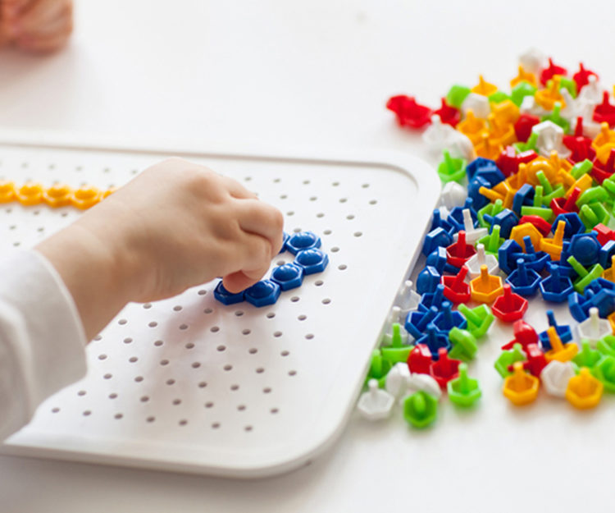
Логопед
Субботина Екатерина Васильевна

Зачем нужно развивать мелкую моторику

Польза очевидна:

•точные движения пальцев, кистей, координация деятельности костной, мышечной и нервной систем активизирует зоны мозга, ответственные за двигательную проекцию;

•близость этих отделов к речевой зоне улучшает формирование, развитие речи у деток раннего возраста;
•чем больше нагрузка на пальчики, чем чаще ребёнок совершает мелкие, точные движения, тем раньше кроха научится говорить;
•мелкая моторика связана с двигательной, зрительной памятью, координацией. Регулярные упражнения улучшают мышление, повышают внимание, развивают наблюдательность;

•точные движения пригодятся деткам любого возраста в учёбе, повседневной жизни.

Совет! Психологи рекомендуют начало занятий не откладывать позже 7–8 месяцев. На раннем этапе жизни обязательно разминайте пальчики, ладошки, делайте мягкий массаж ручек.

В данном практическом материале представлены упражнения и игры для развития мелкой моторики по направлениям:
• массаж кистей рук;
•пальчиковые игры для детей от 0 до 2 лет;
•пальчиковые игры для детей 3 лет;
•игры для развития мелкой моторики с различными материалами и предметами;
•Су – Джок терапия.

Массаж кистей рук.
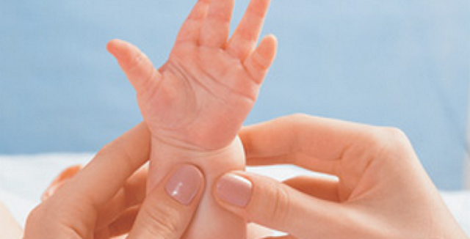
Совет! Если вы впервые начинаете пальчиковые упражнения, то начните с первого комплекса. Он подходи для детишек, у кого ручки зажаты, мелкая моторика слабо развита. Такой вводный курс можно начинать уже с первых дней жизни. Когда проделаете первый комплекс, почувствуете, что ребенок уже готов идти дальше, приступайте к другим упражнениям.
Комплекс №1
Возьмите одной рукой ручку ребенка, другой рукой делайте массаж.
1. Погладьте несколько раз ручку ребенка от кончиков пальцев к локотку и наоборот. Сначала погладьте внешнюю сторону руки, потом внутреннюю.
Ручки, ручки! Я вас знаю,
Я водой вас умываю.
Пальчики я тоже знаю,
Ими я сейчас играю.
2. Поглаживающие движения каждого пальчика к ладошке. Каждый пальчик, каждую фалангу, от подушечки к основанию пальчиков, затем поменяйте ручки.
У девочек и мальчиков
На руке пять пальчиков:
Палец большой — парень с душой,
Палец указательный — господин влиятельный,
Палец средний — тоже не последний.
Палец безымянный — с колечком ходит важный,
Пятый — мизинец, принёс вам гостинец.
3. Похлопывающими движениями проведите по каждому пальчику от кончиков к ладошке. Затем поменяйте ручки.
Этот пальчик — дедушка,
Этот пальчик — бабушка,
Этот пальчик — папочка,
Этот пальчик — мамочка,
А вот этот пальчик — я,
Вот и вся моя семья!
4. Точечными круговыми движениями от кончиков пальцев к ладошке. Затем поменяйте ручки.
Этот пальчик хочет спать
Этот пальчик лег в кровать
Этот пальчик чуть вздремнул
Этот пальчик уж уснул
Этот крепко — крепко спит
Тише, тише, не шумите…
Солнце красное взойдет,
Утро ясное придет,
Будут птицы щебетать,
Будут пальчики вставать!
5. Помассируйте подушечки, слегка надавливая на них, а на ладошке — круговыми движениями, как «сорока ворона».
На моей руке пять пальцев,
Пять хватальцев, пять держальцев.
Чтоб кидать и чтоб держать,
Чтобы брать и чтоб давать.
Их нетрудно сосчитать:
Их конечно целых пять!
6.Завершите гимнастику упражнением №1
Совет! Если ребенок еще не понимает, что вы от него хотите, то можете выполнять упражнения взяв его ручки в свои.
1. Потрите ладошки друг об друга, чтобы они стали теплее.
2.Сожмите руку в кулачок, потом разожмите.
3.Зацепляйте одноименные пальчики одной руки с другой и слегка потяните в стороны.
4.Сделайте ручки в замочек. И не разжимая пальчиков, подвигайте запястьем.
5. «Солнышки». Утро настало, солнышко встало (ладони с растопыренными пальцами поднимаются вверх). Держим параллельно ладошки со сжатыми пальчиками, затем пальчики растопыриваем. — Солнышко светит.
6. Человечки бегают и потом играют в футбол. Катать пальчиками небольшой шарик.
7. «Ножницы». Имитируем ножницы двумя пальцами. Как — будто режем, что есть под рукой — книжку, пеленку и пр.
8. Положите ручки на стол. И попеременно поднимайте каждый пальчик.

Массаж ладоней и пальцев рук колючим массажным мячиком.
1. Мяч находится между ладоней ребёнка, пальцы прижаты друг к другу. Делайте массажные движения, катая мяч вперёд-назад.
2. Мяч находится между ладоней ребёнка, пальцы прижаты друг к другу. Делайте круговые движения, катая мяч по ладоням.
3. Держа мяч подушечками пальцев, делайте вращательные движения вперёд (как будто закручиваете крышку).
4. Держа мяч подушечками пальцев, с усилием надавите ими на мяч (4—6 раз).
5. Держа мяч подушечками пальцев, делайте вращательные движения назад (как будто открываете крышку).
6. Подкиньте мяч двумя руками на высоту 20—30 см и поймайте его.
7. Зажмите мяч между ладонями, пальцы сцеплены в «замок», локти направлены в стороны. Надавите ладонями на мяч (4—6 раз).
8. Перекладывайте мяч из одной ладони в другую, постепенно увеличивая темп.

Игры для развития мелкой моторики.
Пальчиковые игры от 0 до 2 лет.
1. «Сорока-белобока»
Сначала взрослый водит пальцем по ладошке ребёнка и говорит: «Сорока варит кашу». Затем малыш сам начинает водить пальчиком по ладошке. Усложняем игру: на фразе «этому дала» взрослый поочерёдно пригибает пальчики ребёнка к ладошке, кроме мизинца: «А этому не дала». Слегка потряхивая его, говорим с шутливым укором: «Ты воды не носил…» и т. д.
Сорока-белобока
Кашу варила,
Деток кормила.
Этому дала,
Этому дала,
Этому дала,
Этому дала,
А этому не дала:
«Ты воды не носил,
Дров не рубил,
Каши не варил,
Тебе нет ничего».
2. «Ладушки-хлопушки»
Возьмите ручки малыша в свои руки и похлопайте в ладоши. Покажите ребёнку движения и предложите повторить их.
Ладушки-ладу́шки,
Звонкие хлопушки.
Хлопали в ладошки,
Хлопали немножко.
3. «Ладушки»
Читайте потешку и одновременно сопровождайте слова жестами
Ладушки, ладушки! (Покажите малышу ладони.)
Где были?
У бабушки.
Что ели?
Кашку.
Что пили?
Бражку.
(Хлопайте в ладоши.)
Кашка масленька,
Бражка сладенька,
Бабушка добренька.
Попили, поели!
Шу — полетели!
На головку сели.(Поднимите руки вверх, поворачивая ладони вправо-влево, затем опустите их «домиком» на голову.)
4. «Домик»
Это домик.
(Обе ладони приставьте друг к другу.)
Это крыша.
(Соедините ладони и переплетите пальцы.)
А труба ещё повыше.
(Поднимите все пальцы вверх, не расцепляя их.)
5. «Прятки»
В прятки пальчики игра-ют-ся,
Откры-ва-ют-ся,
(Подняв ладонь, растопырьте все пальцы.)
Закры-ва-ют-ся.
(Соедините пальцы и сожмите их в кулак.)
6. «Зайчики»
Поставьте все пальцы одной руки на стол.
Вышли зайки на лужок,
Встали в маленький кружок.
Раз зайка, два зайка, три зайка,
Четыре зайка, пять…
(Пересчитайте заек.)
Будем лапками стучать.
(Стучите всеми пальцами по столу вместе или вразнобой.)
Постучали, постучали
И устали.
Сели отдыхать.
(Согните пальцы в кулак.)

7. «Здравствуй, пальчик»
Поочерёдно прикасайтесь указательным, средним, безымянным пальцами и мизинцем к большому пальцу.
Здравствуй, пальчик дорогой,
Вот и встретились с тобой.
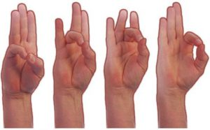
8. «Сильные пальчики»
Согните свои пальцы и предложите малышу сделать то же самое. Затем возьмите его за пальчики и тяните их каждый в свою сторону.
Пальчиковые игры для детей 3 лет.

Совет! Упражнения надо выполнять в медленном темпе, от 3 до 5 раз, сначала одной, а затем другой рукой. Следите за правильностью их выполнения. Делайте упражнения в течение нескольких минут, 2—3 раза в день.
1. «Котёнок»
Сожмите и разожмите пальцы обеих рук.
Ты, котёнок, не пищи!
Лучше маму поищи.
2. «Белка»
Поочерёдно разгибайте все пальцы, начиная с большого. Сначала выполняйте упражнение правой рукой, а затем — левой.
Сидит белка на тележке,
Продаёт она орешки
Лисичке-сестричке,
Воробью, синичке,
Мишке толстопятому,
Заиньке усатому.
3. «Цап-царап»
Ребёнок кладёт свою ладонь поверх вашей. Вы читаете стишок, а малыш внимательно слушает вас. При словах «цап-царап» он должен отдёрнуть ручку, чтобы его пальчики не попали в ваш «капкан». Затем в игру вступает другая рука. Через некоторое время можно поменяться ролями.
По ладошке, по дорожке
Ходит маленькая кошка,
В маленькие лапки
Спрятала царапки.
Если вдруг захочет —
Коготки поточит.
Цап-царап!
4. «Весёлые пальчики»
Сожмите пальцы в кулак. Поочерёдно разгибайте их, начиная с большого. Затем поверните кисть вправо-влево 5 раз.
Большой палец — танцевал,
Указательный — скакал,
Средний палец — приседал,
Безымянный — всё кружился,
А мизинчик — веселился.
5.»Веер»
Ладони держите перед собой, пальцы прижаты («веер закрыт»). Широко расставьте, а потом прижмите пальцы друг к другу («открываем и закрываем веер»). Помашите кистями на себя и от себя («обмахиваемся веером») 6—8 раз.
6. «Павлин»
Все пальцы левой руки присоедините к большому пальцу. Ладонь правой руки с раскрытыми пальцами приставьте к тыльной поверхности левой руки («хвост павлина»). Соединяйте и расставляйте пальцы («павлин раскрывает и закрывает хвост»).
У весёлого павлина
Фруктов полная корзина.
В гости ждёт друзей павлин,
А пока павлин один.

7. «Бабочка»
Сожмите пальцы в кулак. Поочерёдно выпрямите мизинец, безымянный и средний пальцы, а большой и указательный соедините в кольцо. Выпрямленными пальцами делайте быстрые движения («бабочка машет крыльями») — сначала одной, потом другой рукой.
8. «На зарядку становись!«
Поочерёдно пригибайте пальцы к ладошке, начиная с мизинца. Затем большим пальцем касайтесь всех остальных, как бы поднимая их на зарядку. После этого сделайте зарядку — 5 раз сожмите и разожмите кулачок.
Пятый палец — крепко спал.
Четвёртый палец — лишь дремал.
Третий палец — засыпал.
Второй палец — всё зевал.
Первый палец бодро встал,
На зарядку всех поднял.

Игры для развития мелкой моторики с различными материалами и предметами.

Совет! Игры и упражнения для развития мелкой моторики трудны для малышей и поэтому не должны быть длительными. Они должны проводиться в игре, чтобы малышу было интересно (перебрать крупу для Золушки, помочь ежику спрятаться под своими иголками от лисы и другие игровые ситуации). Если движение не удается, пальчики не слушаются, то тогда игру нужно проводить многократно, пока движение не будет получаться легко, правильно, четко. В этом случае нужно каждый раз менять сюжет игры, предметы, вносить что-то новое, чтобы ребенок был увлечен игрой и не устал от однообразия (сначала выложить из маленьких камушков на пластилине мостик для собачки. В следующий раз выложить дорожку для куклы. В третий раз выложить речку для рыбки и так далее).
Все игры и упражнения по развитию мелкой моторики всегда должны проходить в присутствии взрослого с целью безопасности таких игр.

1.Резиновая груша
Выберите маленькую грушу (продается в аптеке). Нажимая на нее, получается струя воздуха, которой можно сдуть ватку или листочек со стола. Можно даже поиграть в футбол, пытаясь загнать струей воздуха ватку в ворота. Для детей первого года жизни груша не нужна, эту роль выполняют резиновые игрушки — пищалки, играя с которыми малыш развивает силу рук.
2.Разминание пластилина.
Перед лепкой ребенку любого возраста обязательно дайте размять пластилин. Это очень полезное упражнение для развития мелкой моторики. В этом плане обычный отечественный пластилин гораздо полезнее чем мягкий импортный.
3.Игра с изюмом.
Сделайте тесто, раскатайте его. Предложите малышу украсить тесто изюмом. Покажите, как правильно брать изюминку («пинцетный захват» двумя пальчиками – большим и указательным). Покажите, что изюминки надо раскладывать по всему тесту на расстоянии друг от друга. Потом запеките получившийся пирог и съешьте его всей семьей! Радость гарантирована!
4.Нанизывание колец на стержень пирамидки (развитие соотносящих движений рук).
Сначала малыш учится разбирать игрушку-пирамидку (это легче), а уже потом собирать ее. Обратите внимание – даже самые маленькие дети легко запоминают последовательность цвета в пирамидке и собирают ее просто по памяти, а не по сопоставлению величин. Поэтому если Вы хотите научить их сравнивать величину колец и располагать их от самого большого к самому маленькому последовательно, то Вам нужна пирамидка с кольцами одного цвета!
5.Упражнения с бумагой.
1) Мять – развитие силы рук (после этого получится «шарик», который можно бросать в корзину с расстояния),
2) Рвать (развитие соотносящих движений) – захватываем пальцами обеих рук лист и тянем в разные стороны. Получаются полосочки. Эти полоски мы складываем в коробочку и делаем «дождик», высыпая наши полоски из коробки.
Совет! Предлагая малышу бумагу для этого упражнения, Вы всегда должны ему показать, откуда можно взять бумагу. И должны сами всегда брать бумагу для данной игры только из этой коробки. Иначе малыш поймет, что можно рвать все, что находится вокруг и порвет книжки или еще что-то нужное. Для этого упражнения – всегда свое место.
— Не давайте рвать старые книги и журналы. Любой игрой мы воспитываем отношение к жизни. А это пример недопустимого обращения с книгой. Кроме того, типографская краска вовсе не полезна для маленьких детей.
— Можно давать для этого упражнения старые рулоны обоев.
3) Делать аппликации из бумажных шариков (смять бумагу, нарвать ее на полоски, затем полоски нарвать на квадраты, скатать каждый квадратик на ладошке в шарик, шариками выкладывается силуэт – например, кошка, барашек, тучка)
4) Делать аппликации из кусочков бумаги, которые нарвал малыш. Нарисуйте картину на листе ватмана. И наклейте на нее кусочки бумаги по сюжету. Белые наклеенные кусочки могут изображать снег или облака, синие – речку, желтые – осеннюю листву деревьев.
6. Вдавливание мелких предметов в пластилин (бусины, семена, ракушки, мелкие камушки).
Так мы можем сделать картины – мозаики на пластилине. А еще можно помочь герою игры – например, сделать «синюю речку» (размазать пластилин по полосе картона) и построить мост через речку (вдавить в пластилин камушки). А потом по этому мостику пройдут игрушки и поблагодарят малыша за помощь.
7. Сортировка мелких предметов.
Очень важно, чтобы малыш это делал либо щепотью (тремя пальчиками), либо способом «пинцетного захвата», то есть захватывал двумя пальчиками – большим и указательным. При этом остальные пальчики должны быть подогнуты и не мешать. Покажите малышу правильный способ выполнения этого упражнения.
1) Перемешайте в одной коробке два вида бусин (или горох и фасоль; или ракушки и камушки, или пуговицы разной формы и размера) и попросите Вам помочь.
2) Сортировать можно по цвету (если Вы перемешали бусины двух цветов), по форме, по размеру. Сначала малыш сортирует два вида предметов достаточно большого размера. Затем задание усложняется – берутся более мелкие предметы и сортируют их уже на 3-5 групп (например, фасоль в одну коробочку, горох в другую, бусинки в третью, камушки в четвертую, ракушки в пятую).
Сортировка происходит всегда в игре. Например, наша курочка любит горох, а петушок — фасоль. Надо им в мисочки разделить еду.
Или одна кукла любит макароны, а другая фасоль. Нужно дать каждой то, что она любит.
Сортировка мелких предметов очень важна на третьем году жизни ребенка.
8. Пересыпание.
Пересыпайте с помощью воронки, совка, ложки разные сыпучие вещества из одной посуды в другую. Можно пересыпать песок, крупу, горох, чечевицу. Используйте разную посуду – пересыпать можно в стакан, сосуд с узким горлышком с помощью воронки. Можно пересыпать песок в коробку руками, прятать и искать в песке разные мелкие игрушки.
9. Использование столовых приборов – ложки, вилки.
Умение самостоятельно есть ложкой, вилкой, пить из чашки – это тоже очень важная составляющая развития малыша и развития мелкой моторики.
10. Разворачивание завернутого в бумагу предмета – сюрприза – «Что там?»
Когда малыш развернет бумагу и найдет подарок, поиграет с ним, заверните его снова – спрячьте в другую бумагу. И снова попытайтесь найти. Научите малыша заворачивать – прятать предмет от старшей сестры или брата, папы, бабушки. Пусть они порадуются, когда развернут его сюрприз.
11. Наполнение бутылки мелкими предметами.
В пластиковую бутылку можно опускать фасоль, камешки, шарики.
Чтобы это упражнение было результативным, покажите малышу как правильно его выполнять:
— Захватывать мелкие предметы или щепотью или двумя пальцами (большим и указательным) – просто покажите, как Вы захватываете предмет.
— Придерживать бутылочку одной рукой, а другой рукой брать по одной детали. Очень важно следить за тем, чтобы малыш брал правильно и по одной детали!
— В конце закройте бутылку крышкой и погремите получившейся погремушкой.
12. Конструкторы.
Очень хорошо развивают мелкую моторику разные конструкторы. Важно иметь дома несколько конструкторов (но обязательно с РАЗНЫМ принципом соединения деталей).
13. Наматывание.
Наматывание толстой нитки на палочку, на катушку, на клубок и разматывание. Наматывание толстого шнурка на руку – свою или мамину.
14. Нанизывание на шнурок бусин с большими отверстиями.
Ненужные фломастеры с пластмассовым корпусом распиливаются на части. Получаются разноцветные «трубочки», которые нанизывают на шнурок.
Можно нанизывать и катушки от ниток, кольца для штор, детали конструкторов, бусины из глины или соленого теста, кольца от маленьких пирамидок, макароны, костяшки от счёт и др.
15. Перелистывать страницы книги по одной.
Это упражнение доступно ребенку с года. Для этого страницы первой книги должны быть плотными, из картона. Покажите малышу книгу. А на следующую страницу положите картинку – сюрприз. Чтобы ее найти, нужно перелистнуть страничку. Если малышу трудно, то помогите ему, чуть приподняв страничку.
16. Игры – шнуровки.
Шнуровку можно купить в магазине или сделать самим из плотного картона. Но эти игры быстро надоедают малышу. Поэтому лучше, если у Вас будет кукла, у которой ботиночки или одежда завязываются с помощью шнурка. Надевая эту куклу в игре и раздевая ее, малыш будет легко и с удовольствием тренироваться шнуровать.
17. Застёжки.
Развязывать и завязывать узелки, бантики. Плести косички. Расстегивать и застегивать липучки, пуговицы, кнопки, крючки, молнии. Снимать и надевать шапку, стягивать носки, снимать ботинки.
Хотя чаще всего в современных семьях задача овладения малышами разных видов застежек решается с помощью развивающей книжки или коврика, но это всего лишь первый этап. Дальше малыш тренируется делать это в жизни в быту.
На одежде малыша должны быть разные застежки – пуговицы разной формы и размера, кнопки. Нужно учитывать, что гораздо проще застегнуть застежку на коврике или другом человеке, чем на себе.
18. Волчки.
Сначала малыш учится запускать юлу, а затем волчки крупных размеров. И уже после этого дайте малышу волчки маленького размера. Вместо волчка используйте любые другие предметы: кольца пирамидок, шарики, пластиковые миски и т.д. Также полезно и заводить ключиком заводные игрушки.
19. Баночки.
Открывать и закрывать баночки (раскручивать и закручивать крышки). Чтобы было интереснее, прячьте вовнутрь сюрприз, заворачивая его в бумагу. А заодно малыш потренируется разворачивать и сворачивать бумагу. Что же спрятано в баночке?
20. Выкладывать фигуры из палочек, из разных видов мозаики.
21. Прокатывание шариков.
Ребёнок катает маленькие шарики по столу (по игровому полю, на котором можно нарисовать разные дорожки – прямые, изогнутые, по спирали). Во время игры шарик не должен выскользнуть из-под ладони. Скажите малышу: «Шарики непослушные! Так и норовят убежать. А ты их не отпускай!». Шарики можно катать как ладонями (в первых играх), так и одним пальчиком (в последующих играх).
22. Катание карандаша между ладошками.
Сначала попробуйте покатать карандаш по столу ладонью. Затем покажите малышу, как катать карандаш между выпрямленными ладошками в руках (карандаш находится в вертикальном положении). На конец карандаша можно приклеить картинку, которая будет «плясать» — вертеться.
23. Игры с бельевыми прищепками.
Прикреплять прищепки на плоские фигурки из картона (можно сортировать по цвету). Развешивать платочки, кукольную одежду на верёвку. Использовать прищепку как пинцет, захватывая ей ватный шарик.

24. Рисование.
Рисовать пальчиками на крупе. Насыпьте в мелкую тарелочку, можно использовать небольшой поднос, манку и предложите ребенку что-нибудь нарисовать. Детям очень нравится данное упражнение, их фантазии просто нет предела. Можно под крупу спрятать картинку с любимым героям, ребёнок, расчищая крупу, находит картинку.
Очень привлекает детей рисование пальчиками и ладошкой (используйте специальные краски). Так же можно порисовать ватной палочкой. Для этого можно использовать готовые шаблоны.

Су – Джок терапия.

В настоящее время нетрадиционные формы и средства работы с детьми привлекают всё большее внимание. Су-Джок терапия – одна из них ("Су" – кисть, "Джок" – стопа). Для воздействия используются только те точки, которые находятся на кистях рук и стопах. Су-Джок терапия может быть направлена на воздействие на зоны коры головного мозга с целью профилактики и коррекции речевых нарушений. Используют Су-Джок терапию для укрепление мелких мышц руки. Эта процедура значительно улучшает мелкую моторику рук.
Применяют Су-Джок массажёры в виде массажных шариков, в комплекте с массажными металлическими колечками. Шариком можно стимулировать зоны на ладонях, а массажные кольца надеваются на пальчики.
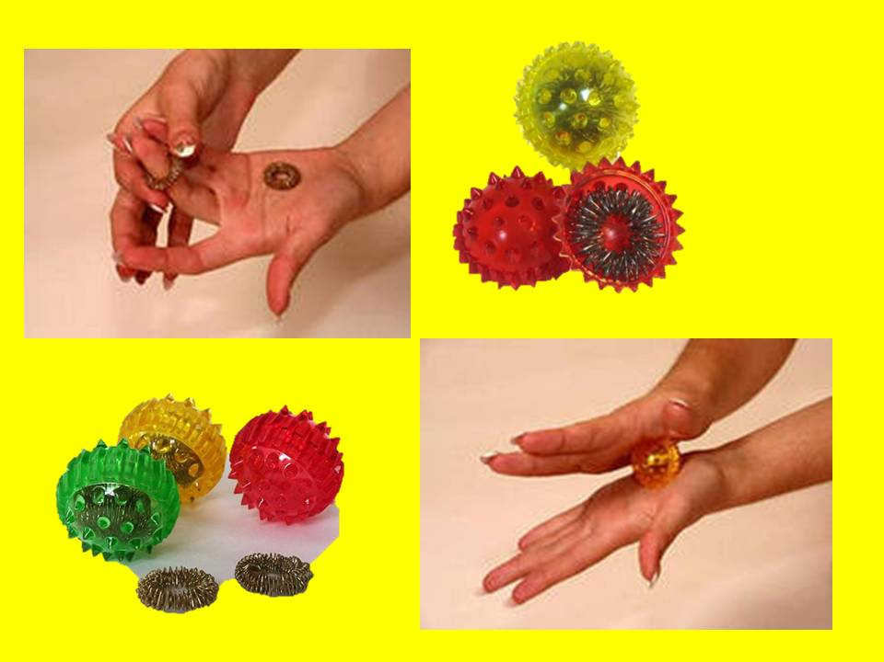
Пальчиковые игры с массажным шариком, кольцами Су-Джок.

Совет! Если ребёнок самостоятельно не может повторить за Вами движения, работайте рука в руке. Самостоятельно проговаривайте слова, чтобы малыш постепенно мог их запоминать.
1. «Черепаха»
Упражнение выполняется сначала на правой руке, затем на левой.
Шла большая черепаха
И кусала всех от страха,
(ребёнок катает мяч между ладоней)
Кусь, кусь, кусь, кусь,
(Су Джок между большим пальцем и остальными, которые ребенок держит
«щепоткой». Надавливают ритмично на Су Джок, перекладывая из руки в руку).
Никого я не боюсь
(дети катают Су Джок между ладоней).

2. «Ёжик»
Упражнение выполняется сначала на правой руке, затем на левой.
Ёжик, ёжик, хитрый ёж,
на клубочек ты похож.
(ребёнок катает Су Джок между ладонями)
На спине иголки
(массажные движения большого пальца)
очень-очень колкие.
(массажные движения указательного пальца)
Хоть и ростом ёжик мал,
(массажные движения среднего пальца)
нам колючки показал,
(массажные движения безымянного пальца)
А колючки тоже
(массажные движения мизинца)
на ежа похожи
(ребёнок катает Су- Джок между ладонями).

3. «Ёж»
Берём 2 массажные шарика и проводим ими по ладоням ребёнок (его руки лежат на
коленях ладонями вверх), делая по одному движению на каждый ударный слог:
Гладь мои ладошки, ёж!
Ты колючий, ну и что ж!
Потом ребёнок гладит их ладошками со словами:
Я хочу тебя погладить,
Я хочу с тобой поладить.

4. «Зайки»
На поляне, на лужайке (катать шарик между ладонями)
Целый день скакали зайки. (прыгать по ладошке шаром)
И катались по траве, (катать вперед – назад)
От хвоста и к голове.
Долго зайцы так скакали, (прыгать по ладошке шаром)
Но напрыгались, устали. (положить шарик на ладошку)
Мимо змеи проползали, (вести по ладошке)
«С добрым утром!» - им сказали.
Стала гладить и ласкать
Всех зайчат зайчиха-мать. (гладить шаром каждый палец)

5. «Медвежата»
Шла медведица спросонок, (шагать шариком по руке)
А за нею – медвежонок. (шагать тихо шариком по руке)
А потом пришли детишки, (шагать шариком по руке)
Принесли в портфелях книжки.
Стали книжки открывать (нажимать шариком на каждый палец)

6. «Мячик»
Ребенок повторяет слова и выполняет действия с шариком
в соответствии с текстом.
Я мячом круги катаю,
Взад - вперед его гоняю.
Им поглажу я ладошку.
Будто я сметаю крошку,
И сожму его немножко,
Как сжимает лапу кошка,
Каждым пальцем мяч прижму,
И другой рукой начну.

7. «Мальчик-пальчик» (с кольцом Су-Джок).
Упражнение выполняется сначала на правой руке, затем на левой.
- Мальчик-пальчик,
Где ты был?
(надеваем кольцо Су Джок на большой палец)
- С этим братцем в лес ходил,
(надеваем кольцо Су Джок на указательный палец)
-С этим братцем щи варил,
(надеваем кольцо Су Джок на средний палец)
-С этим братцем кашу ел,
(надеваем кольцо Су Джок на безымянный палец)
-С этим братцем песни пел
(надеваем кольцо Су Джок на указательный палец).

8. «Пальчики - мальчики» (с кольцом Су-Джок).
Ребенок поочередно надевает массажные кольца на каждый палец,
проговаривая стихотворение пальчиковой гимнастики.
Раз – два – три – четыре – пять, (разгибать пальцы по одному)
Вышли пальцы погулять,
Этот пальчик самый сильный, самый толстый и большой.
Этот пальчик для того, чтоб показывать его.
Этот пальчик самый длинный и стоит он в середине.
Этот пальчик безымянный, он избалованный самый.
А мизинчик, хоть и мал, очень ловок и удал.

9. «Малыш» (с кольцом Су-Джок).
Ребенок поочередно надевает массажное кольцо на каждый палец.
Этот малыш-Илюша, (на большой палец)
Этот малыш-Ванюша, (указательный)
Этот малыш-Алеша, (средний)
Этот малыш-Антоша, (безымянный)
А меньшего малыша зовут Мишуткою друзья (мизинец).
На левой руке:
Эта малышка-Танюша, (на большой палец)
Эта малышка-Ксюша, (указательный)
Эта малышка-Маша, (средний)
Эта малышка-Даша, (безымянный)
А меньшую зовут Наташа (мизинец).

10. «Ёжик»
Ребенку дается Су-джок шарик. Достаем пружинки и
одеваем поочередно на каждый пальчик.
Этот ежик хочет спать,
Этот ежик — прыг в кровать,
Этот ежик прикорнул.
Этот уж давно уснул.
Этот хоть еще не спит,
Но тихонечко лежит.
Тише, тише, не шумите,
Ежиков не разбудите.

11. «Пальчики» (с кольцом Су-Джок).
Раз, два, три, четыре, пять, пальчики хотят играть.
Мы колечко взяли и на пальчик одеваем.
Раз-пальчик большой он красивый такой.
Два - пальчик указательный очень обаятельный.
Три - пальчик средний он совсем не вредный.
Четыре - безымянный пальчик очень славный.
Пять - мизинчик маленький счастливчик.

12. «С мячиком дружу»
Я мячом круги катаю,
Им поглажу я ладошку.
Будто я сметаю крошку,
И сожму его немножко,
Как сжимает лапу кошка,
Каждым пальцем мяч прижму,
И другой рукой начну.

13. «Волшебный шарик»

Этот шарик непростой, | (любуемся шариком на левой ладошке)
Он колючий, вот какой. | (накрываем правой ладонью)
Будем с шариком играть  И ладошки согревать. | (катаем шарик горизонтально)
Раз катаем, два катаем  И ладошки согреваем. | (катаем шарик вертикально)
Раз катаем, два катаем  И ладошки согреваем. | (катаем шарик горизонтально)
Катаем, катаем, катаем  Сильней на шарик нажимаем. | (катаем шарик вертикально)
Как колобок мы покатаем,  Сильней на шарик нажимаем. | (катаем шарик в центре ладошки)

14.«Веселая игра»
В ручку правую возьмём,
В кулачок его сожмём.
Раз сжимаем, два сжимаем
Шарик мы не выпускаем.
Мы положим шар на стол
И посмотрим на ладошки,
И похлопаем немножко,
Потрясём свои ладошки.
Мы немного отдохнём,
Заниматься мы начнём.

15. «Белка».
Сидит белка на тележке
(крутим мячик по ладошке),
Продаёт она орешки
(прокатили на большой пальчик и обратно)
Лисичке-сестричке
(прокатили на указательный пальчик и обратно)
Воробью, синичке
(прокатили на средний пальчик и обратно),
Мишке толстопятому
(прокатили на безымянный пальчик и обратно),
Заиньке усатому
(прокатили на мизинчик и обратно).

16. «Мышонок».
Этот мышонок в норке сидит,
(крутим мячик по ладошке),
Этот мышонок в поле бежит,
(прокатили на большой пальчик и обратно)
Этот мышонок колосья считает,
(прокатили на указательный пальчик и обратно)
Этот мышонок зерно собирает,
(прокатили на средний пальчик и обратно),
Этот мышонок кричит:
(прокатили на безымянный пальчик и обратно),
«Ура, все собирайтесь, обедать пора!» (прокатили на мизинчик).
17. Сказка "Ёжик"

Жил-был ёжик (показываем шарик-массажёр). Он был колючий
(обхватываем ладонью правой, затем левой руки). Как-то раз,
пошёл он погулять (катаем по кругу на ладони). Пришёл на
полянку, увидел короткую тропинку и побежал по ней (катаем от
ладони к мизинчику и обратно), вернулся на полянку (катаем по
кругу на ладони), опять побежал по полянке (катаем между
ладонями по кругу), заметил речку, побежал по её бережку
(катаем по безымянному пальцу), снова вернулся на полянку (между
ладонями), посидел, отдохнул, погрелся на солнышке, увидел
длинную тропинку и побежал по ней (катаем по среднему
пальчику), вернулся на полянку и увидел горку, решил забраться
туда (слегка поднимаем указательный пальчик (горка) и водим
шариком по нему). Потом ёжик покатился вниз и снова оказался
на полянке (движение по кругу на ладони), увидел деревце и
оббежал вокруг него (катаем вокруг большого пальчика, подняв
его). Стало ёжику жарко, он высунул свою мордочку навстречу
прохладному ветерку. Дыхательная гимнастика: Вдох через нос,
выдох на ладонь руки, повторить 2 раза. Открываем шарик и
достаём массажное колечко. Поочерёдно надеваем его на каждый
палец ведущей руки, движения вверх-вниз несколько раз. Ёжик
увидел грибок и поспешил сорвать его (на большой палец),
заметил цветочек и понюхал его (на указательный), нашёл красивый
листочек и подбежал его посмотреть (на средний), приметил
ягодку и сорвал её (на безымянный), нашёл шишку и взял её для
своей мамы в подарок (на мизинчик). Ёжик так весело гулял по
лесу, что не заметил, как стало темнеть. Наступал вечер.
Довольный прогулкой он отправится домой (закрываем шарик, катаем между ладонями).

Игра с прищепками.

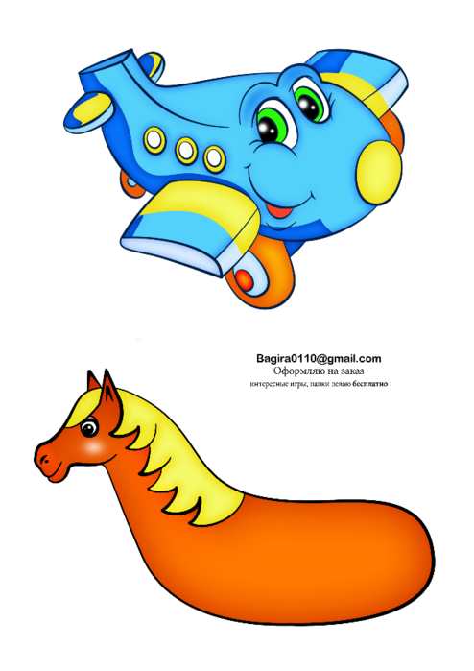
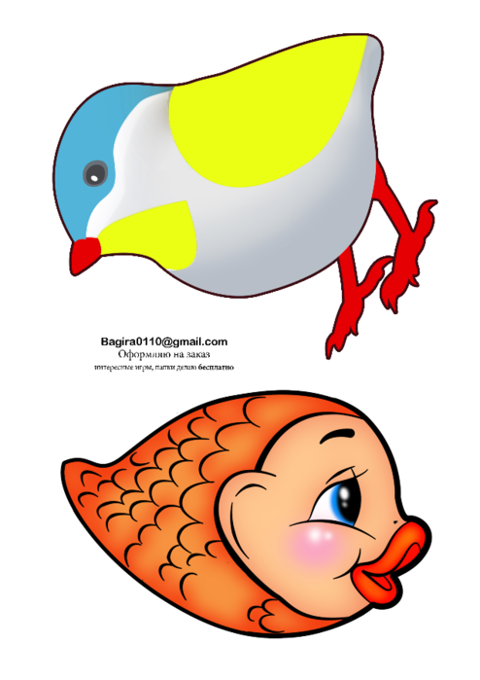

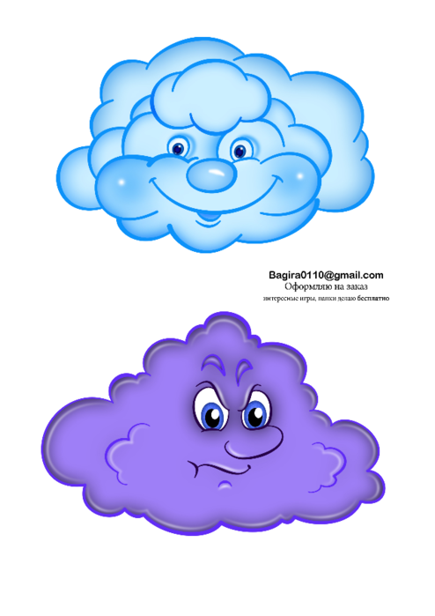

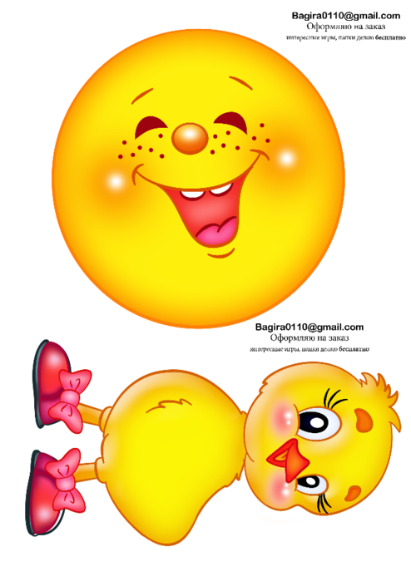

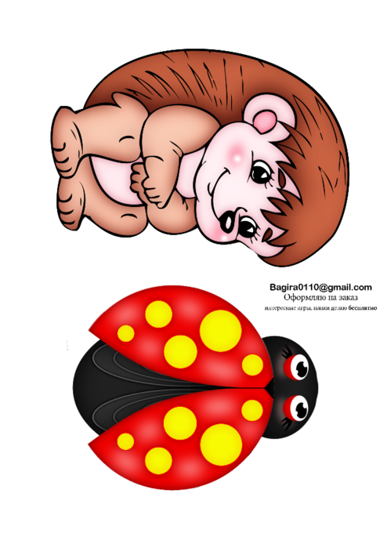

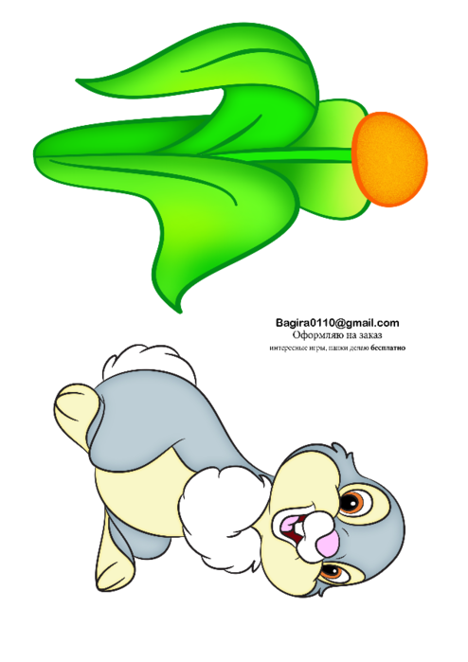

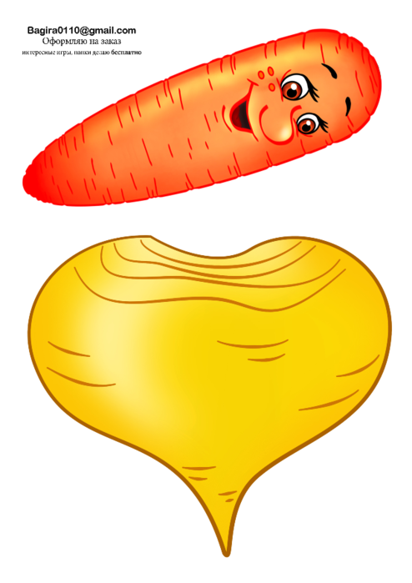

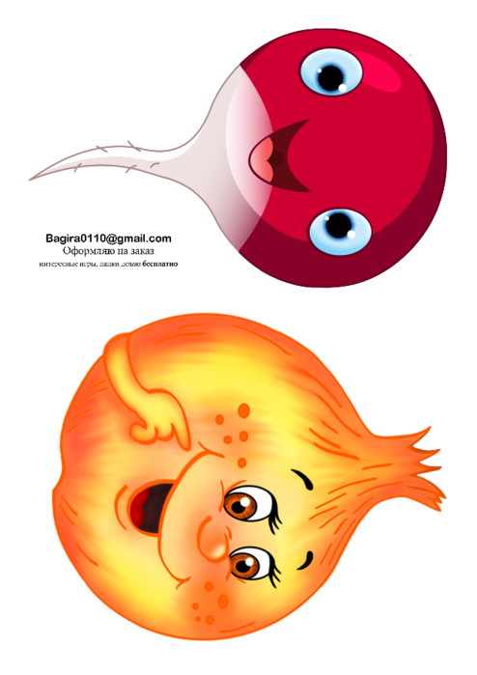

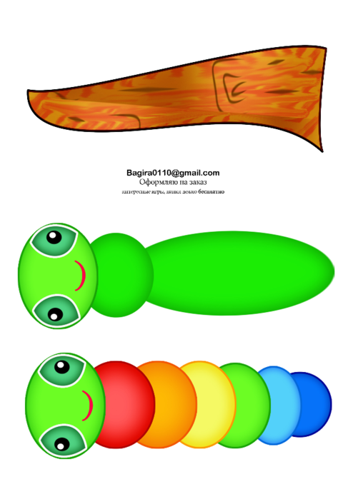

Рисование ватными палочками.
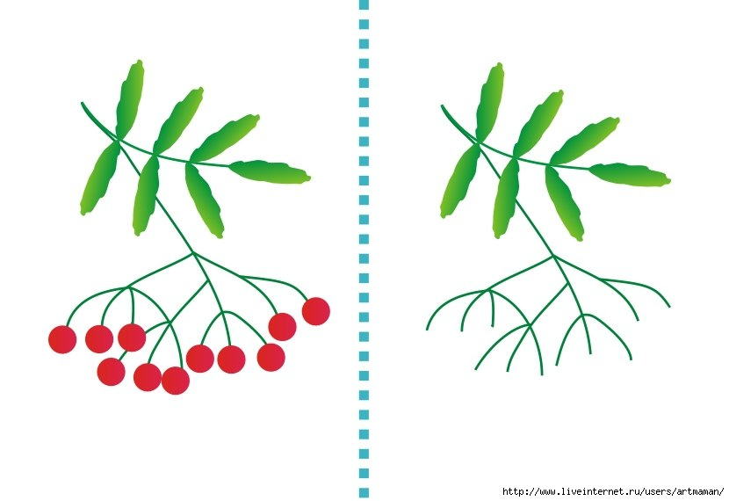

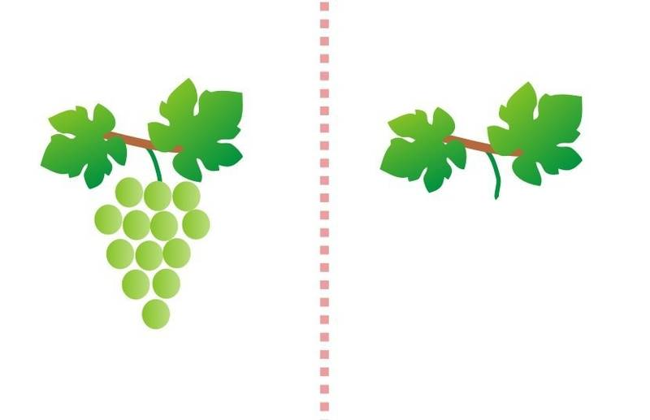
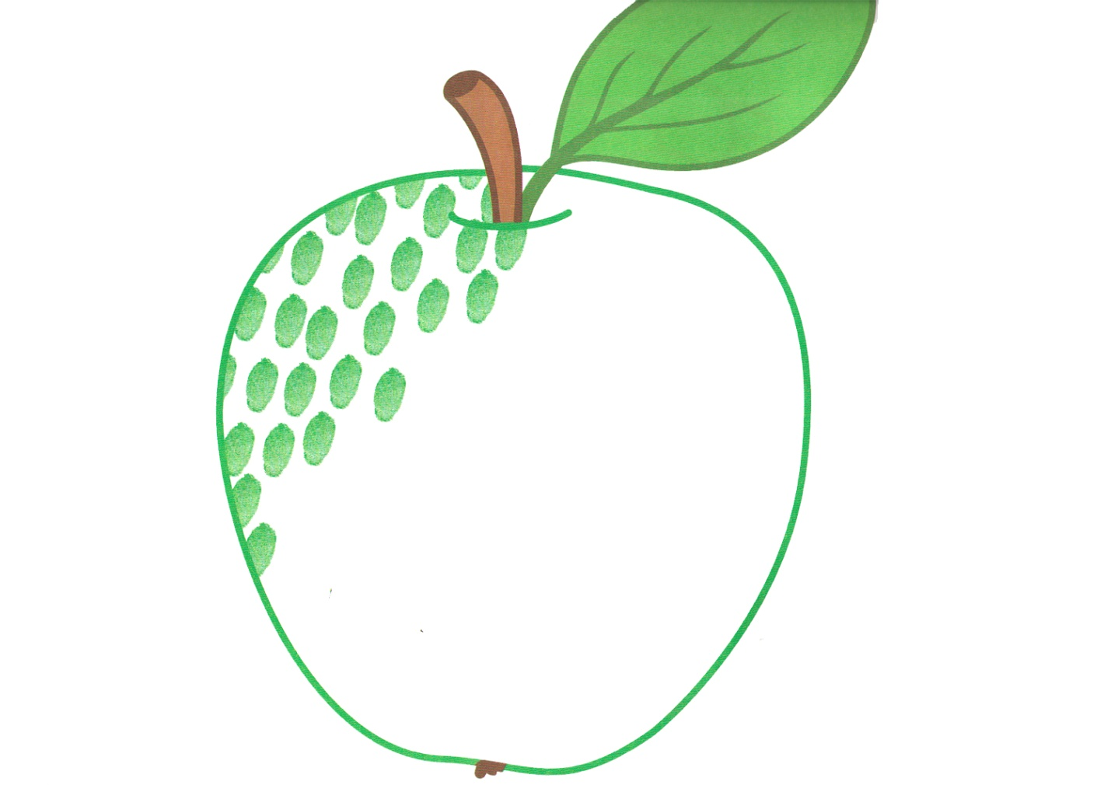
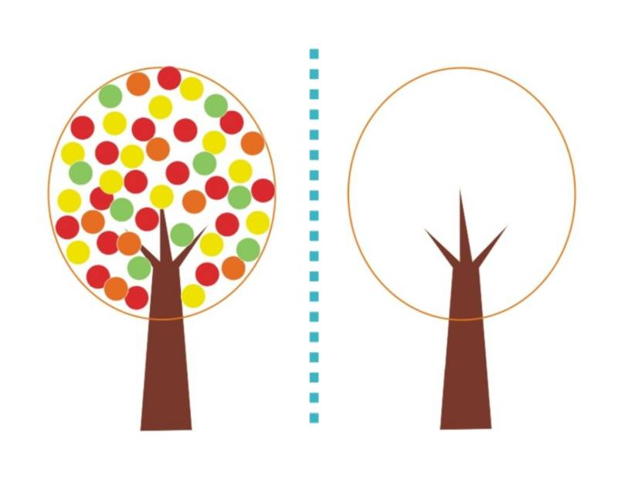
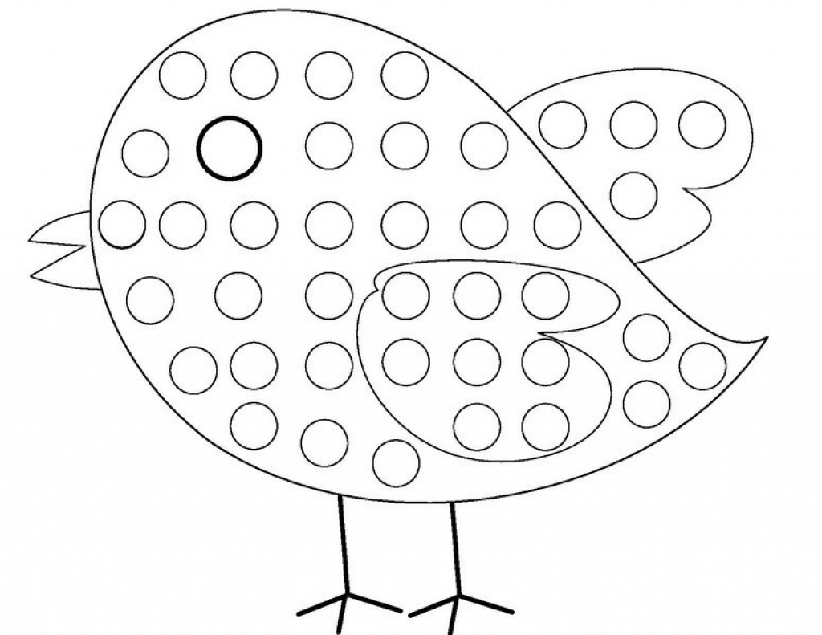
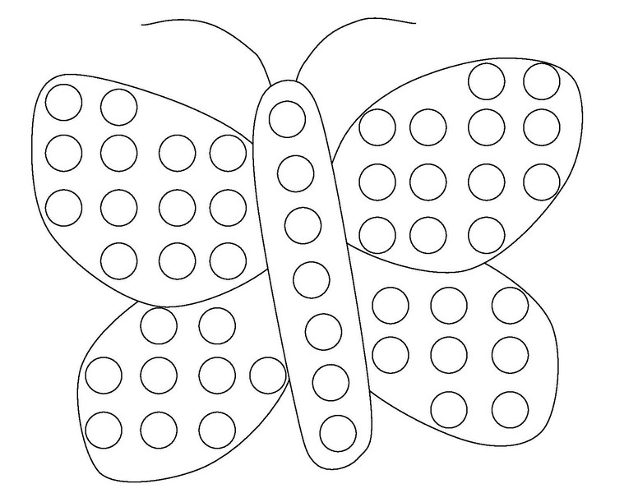
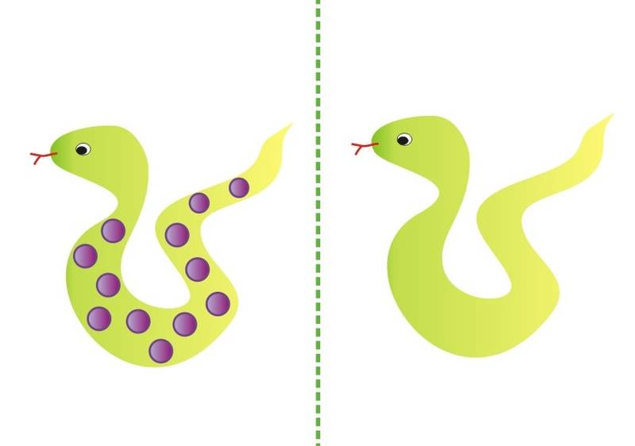

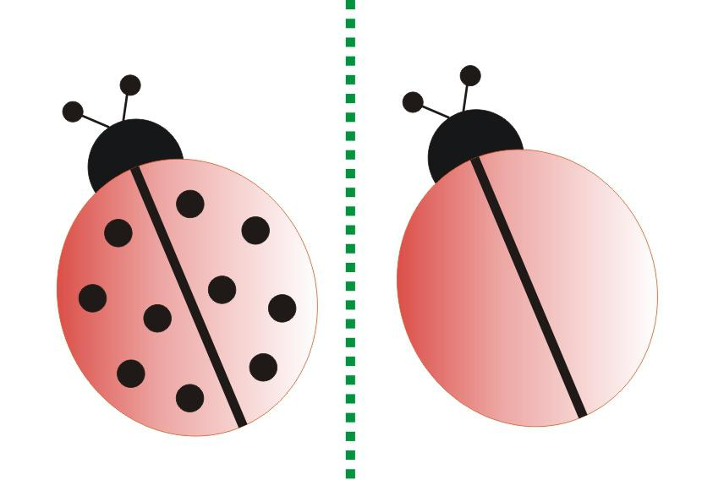

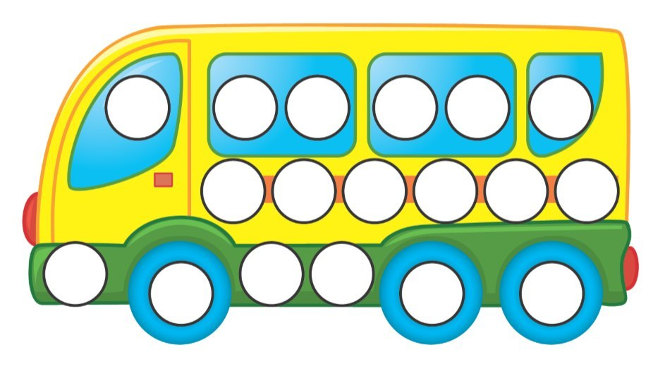
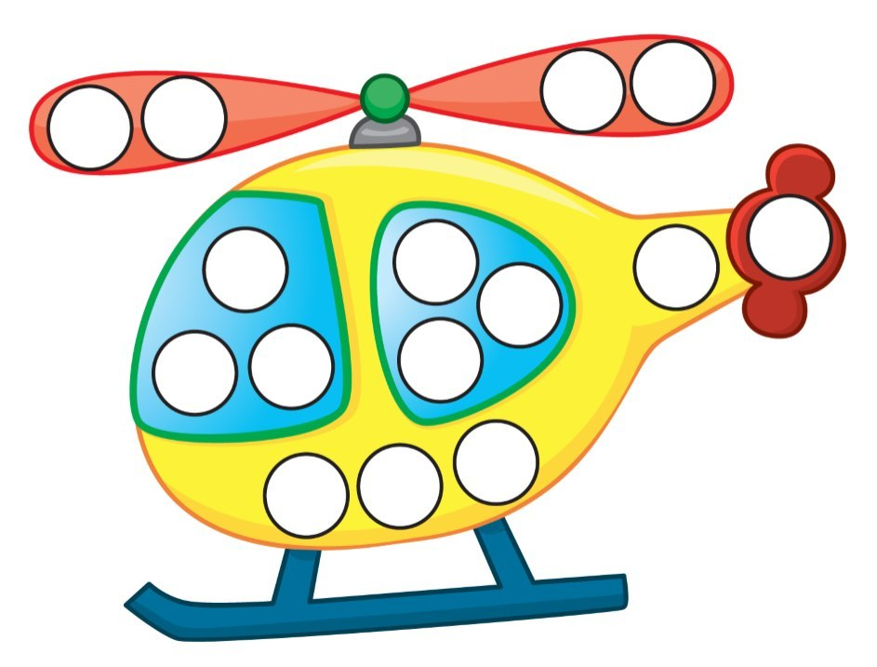

Фигуры из палочек.
